Minimundo 1 – Adonai Software

G. Raíssa de Azevedo
Gabriel Gonçalves

Arquivos no Drive

Clique aqui para abir o Protótipo

Clique aqui para abrir a apresentação

O protótipo do software da empresa Adonai foi realizado utilizando a ferramenta Fluid UI, e conta com os seguintes esboços:

Index Adonai
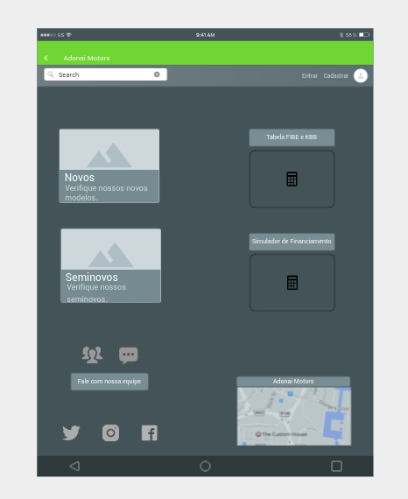

Paginas de Login:
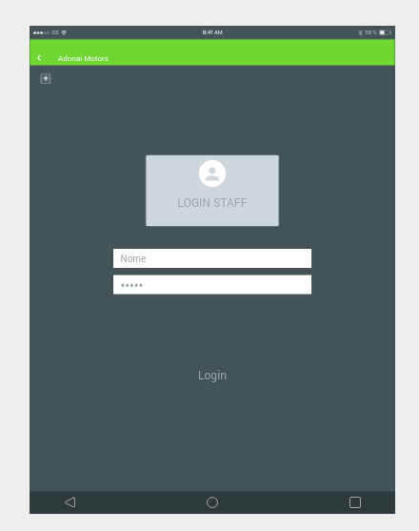
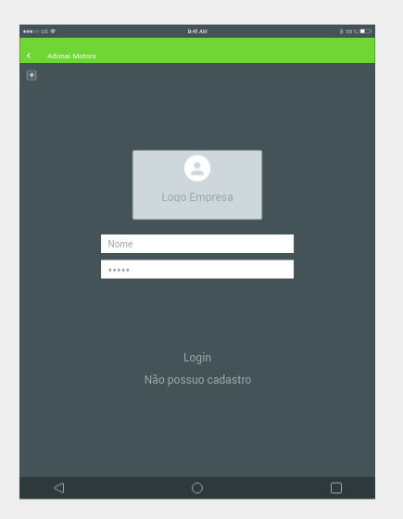

Funções Cliente:

Cadastro básico e Perfil do cliente
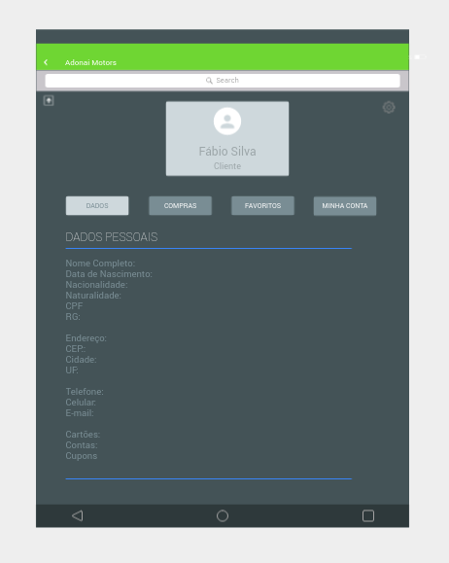
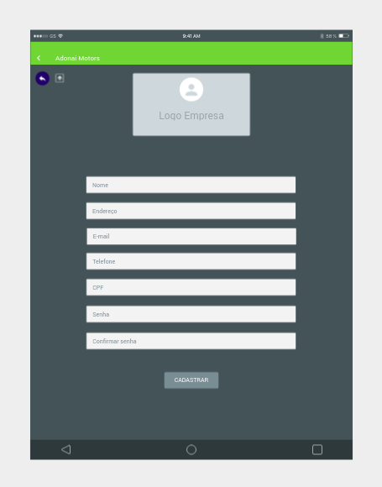

Navegar no estoque e dados específicos de um carro.

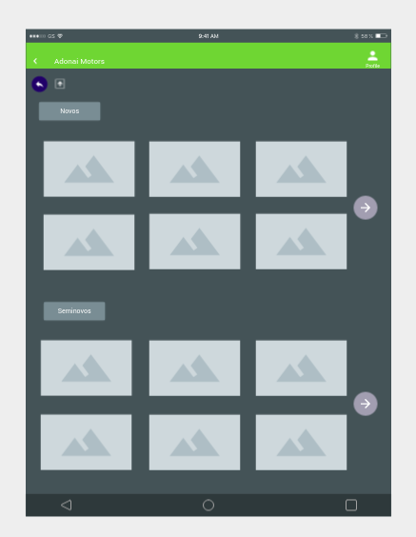
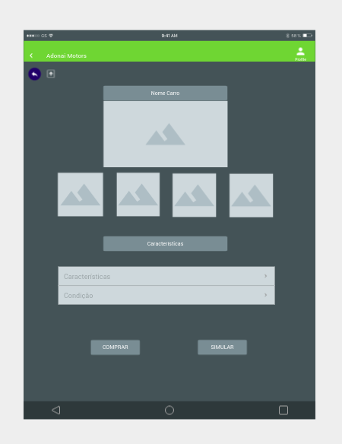

Páginas de financiamento e compra

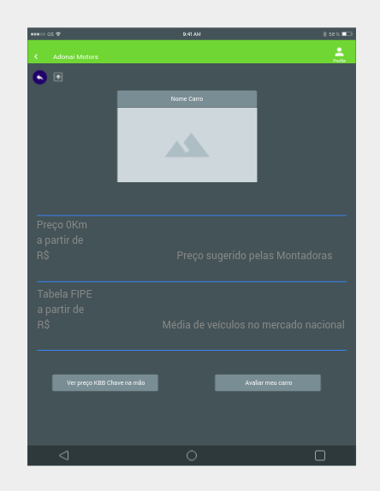
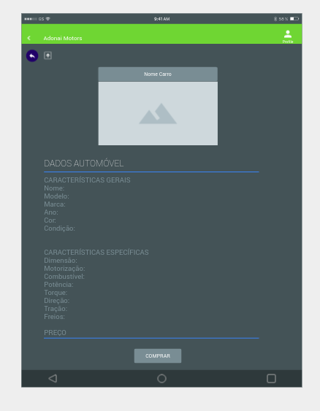

Carrinho e Comunicação
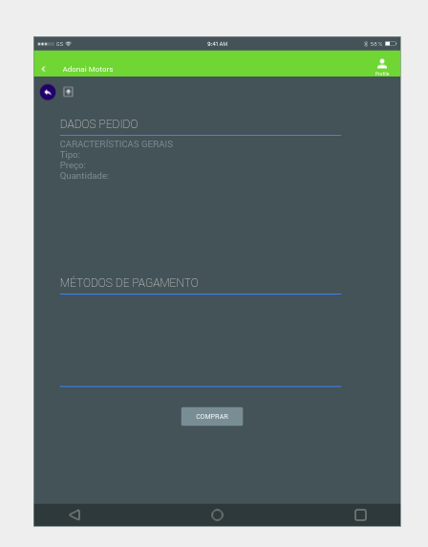
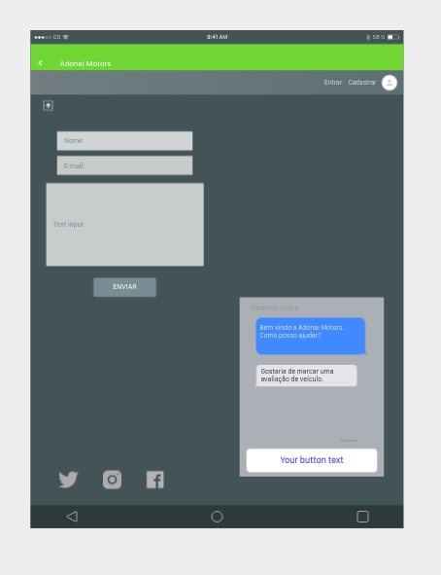

Funções Staff:

Perfil de Controle da Administração e Estoque

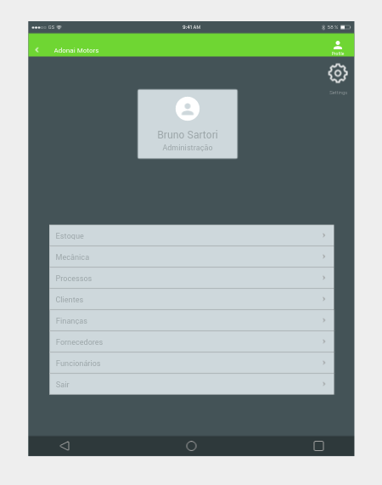
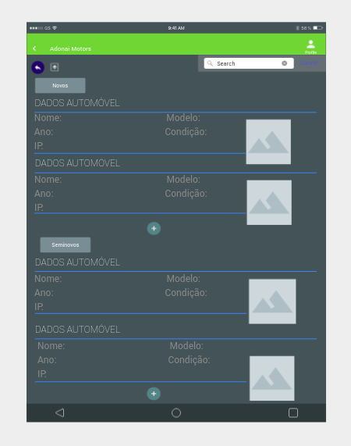

Administração de pedidos do setor de mecênica e Exemplo de pedido específico do setor.
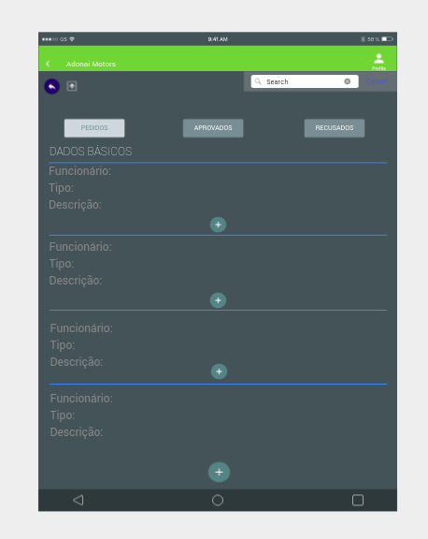
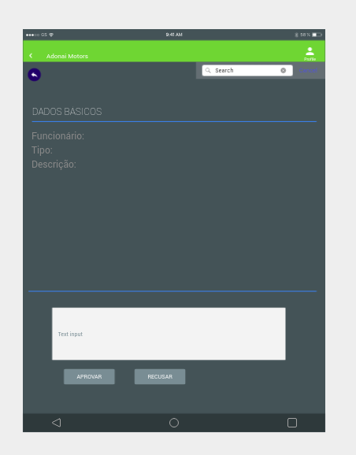

Administração de Processos e Clientes
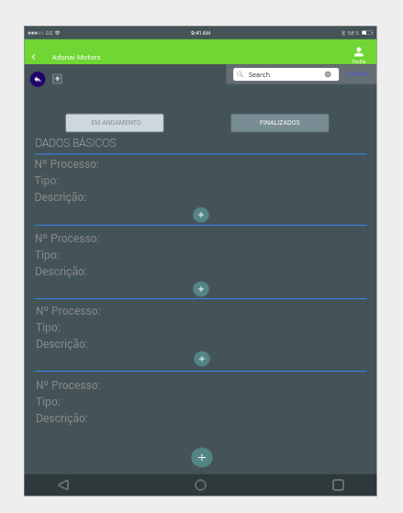
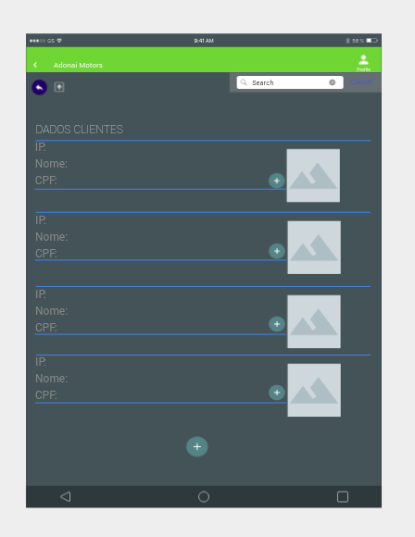

Controle de Finanças e Fornecedores
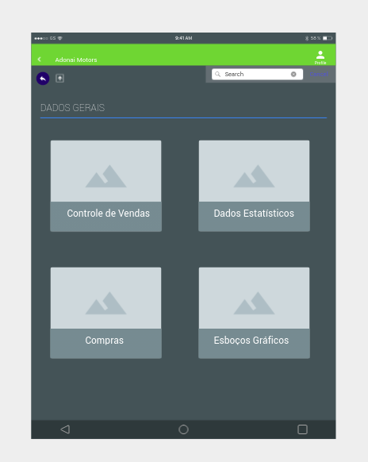
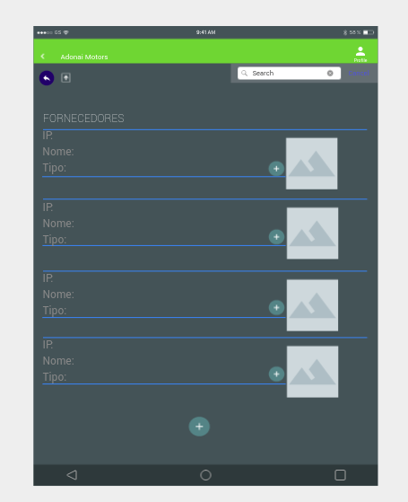

Controle de Funcionários
